Комиссия советского контроля (КСК) при СНК СССР, как орган государственного контроля создан 11 февраля 1934 года.
После многочисленных реорганизаций органов контроля, 9 декабря 1965 года комитет партийного и государственного контроля при ЦК КПСС и Совмине СССР был разделён на партийные и государственные контрольные органы. В связи с этим, образован Комитет народного контроля СССР, который существовал до 26 декабря 1990 года.
На протяжении четверти века, этот орган, в системе управления экономикой государства занимал весомое место. К работе этого государственного института, привлекалось большое количество простых людей, имеющих непосредственное отношение к производству, где они работали и знающие его условия производства, что называется из нутрии. Это более объективно помогало вскрывать недостатки и определять резервы развития предприятий. В подтверждение этих слов приводится современное высказывание Сергея Степашина, Председателя Счётной палаты Российской Федерации: - «Какие бы подчас пренебрежительные оценки ни давались в настоящее время критиками действовавшей системы народного контроля в СССР, как, впрочем, и всего советского опыта, факт остается фактом: союзный Комитет народного контроля вносил значительный вклад в устойчивое функционирование государственного и хозяйственного механизма огромной страны. В день 95-летия Алексея Михайловича Школьникова было бы справедливо напомнить об этом и воздать должное феномену массовости народного контроля времен СССР. Как, впрочем, и неординарной личности этого масштабного руководителя, который внес особый личный вклад в укрепление потенциала народного хозяйства советского государства.
Он искренне верил в то, что контрольные органы представляют собой огромную общественную силу и торжество народовластия. Этот тезис остается актуальным и в наше время. Теперь мы обязаны признать, что народный контроль, безусловно, в лучших его проявлениях, дает нам определенный опыт и при формировании современной системы государственного контроля. По сути, он является предвестником парламентского контроля, как части системы государственного и общественного контроля, и одной из фундаментальных основ и завоеваний российской демократии. Но об этом следует сказать особо».
На последнем временном отрезке функционирования комитета партийно-государственного контроля, этот орган в районе возглавлял В.А. Попов. Однако в районе в период шестидесятых – восьмидесятых годов, его знали больше, как главного государственного инспектора по закупкам и качеству сельскохозяйственных продуктов. К этому времени имея за плечами партийное образование, опыт практической работы в партийных и хозяйственных органах, он умело соблюдал баланс интересов предприятий и колхозов района, в процессе реализации продукции государству. В системе отслеживал своевременность расчётов с хозяйствами района за сданную ими продукцию. Был организатором многих мероприятий, которые помогали специалистам сельского хозяйства улучшать качество продукции. Так в то время регулярно и с хорошей эффективностью, на животноводческих фермах проходили, так называемые «дни качества». В ходе этого мероприятия проводилась учёба доярок, проверялось санитарное состояние технологического оборудования и помещений. Проводился контроль за соблюдением технологии доения коров со стороны доярок, делались контрольные дойки. Это помогало повышать сортность молока, а следовательно увеличивать цену на эту продукцию.
С началом функционирования в районном центре льнозавода, резко увеличились объёмы продаж льнотресты, этому предприятию. В процессе приёмки этого сырья инспекция твёрдо занимала сторону хозяйств, поскольку специалисты завода, были более квалифицированы и более искушенные в этой отрасли. Понимая это, они, желая принести определённую выгоду предприятию, иногда занижали сортность тресты. В этом случае Александр Васильевич и, выступал в роли арбитра.
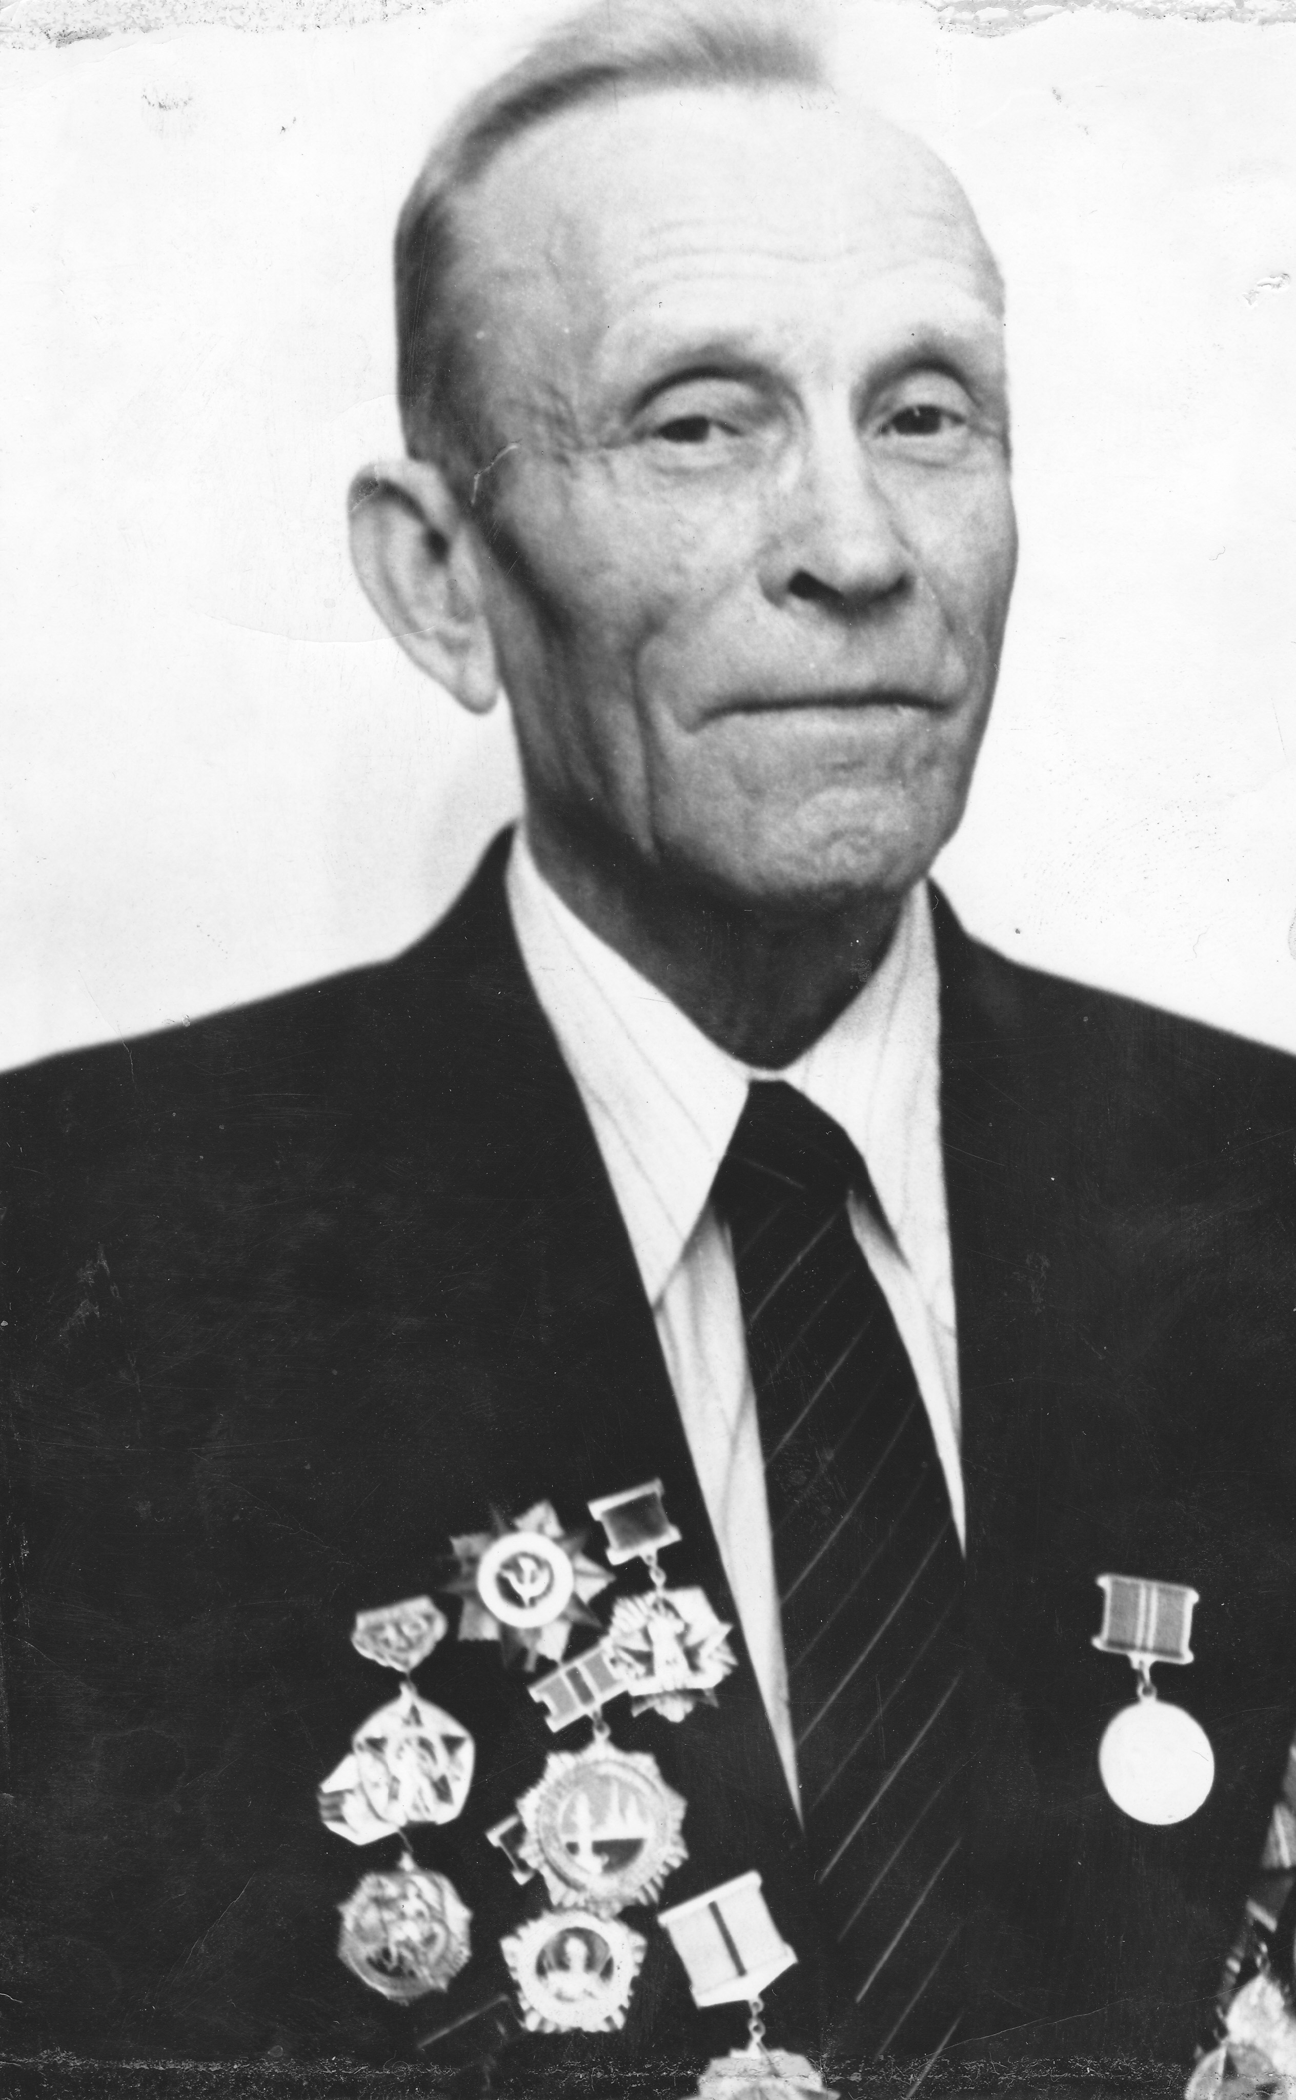
Далее приводятся сведения, предоставленные Поповой Т.В.
«Василий Александрович Попов, родился 24 января 1921 году в деревне Лощинская (сейчас Мишутинское поселение нашего района) Кадниковского уезда, Вологодской области в семье крестьян. Отец рано умер, и мать осталась с тремя детьми, где Василий был старшим.
После окончания семи классов школы, с мая 1934 года, в возрасте 13 лет, он начинае свою трудовую деятельность счетоводом в колхозе «Новый Дор». Здесь он проработал до призыва в ряды красой армии.
В октябре 1940 началась его служба в Прибалтийском военном округе. Великую Отечественную войну Попов В.А. встретил в составе 448 артиллерийском полку Волховского фронта, а с июня 1944 года был старшим телефонистом 35 гвардейской артиллерийской бригады 3-го Украинского фронта. В декабре 1942 года В.А.Попов, вступил в партию. В связи с ранением из армии был демобилизован в октябре 1945 года.
После окончания Великой Отечественной войны, в феврале 1946 года, он был принят на работу в Вожегодский РК ВКП(б) на должность на должность инструктора орготдела. В сентябре 1954 года его направляют на учёбу в трёхгодичную партийную школу при Вологодском обкоме КПСС. После её окончания, в августе 1957 года, его направляют заведующим организационным отделом в Вожегодский райком. В 1962 году окончил высшую партийную школу при ЦК КПСС.
В период своей трудовой деятельности, Попов В.А., работал председателем комитета партийно – государственного контроля, председателем колхоза «Правда», секретарём парткома колхоза имени «Чкалова», главным государственным инспектором государственной инспекции по закупкам и качеству сельскохозяйственных продуктов по Вожегодскому району, юристом агропромышленного объединения района.
Трудовую деятельность В.А.Попов закончил в 1987 году, его общий трудовой стаж составил 53 года.
Кроме своей основной работы он принимал активное участие в общественной работе: избирался депутатом Вологодского областного Совета депутатов трудящихся от Бекетовского избирательного округа. Был лектором Всесоюзного общества «Знания», пропагандистом и агитатором. Неоднократно избирался членом Вожегодского райкома партии, активно сотрудничал с районной газетой «Борьба», был её внештатным корреспондентом.
В.А.Попов имел много наград, в том числе орден Отечественной войны второй степени, медали «За отвагу» и «Георгия Жукова», «За участие в Великой Отечественной воны 1941 – 1945 г.г.», «Ветеран труда», «Победитель социалистического соревнования», медали к памятным датам.
Умер Василий Александрович 19 июня 2001 года».

Попова Т.В., апрель 2016 г.

Хватов

Анатолий Максимович
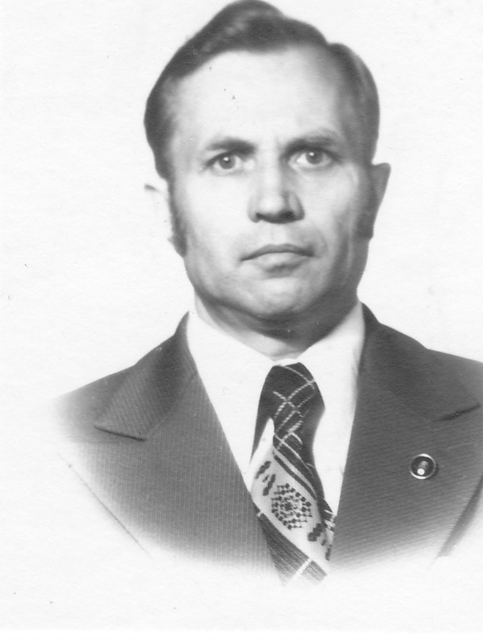
Хватов Анатолий Максимович, 1937 года рождения, уроженец деревни Якушевская Явенгского с/с. После окончания Явенгской средней школы в 1956 году призван в армию. После демобилизации из армии в 1958 году в выдаче паспорта мне отказали в связи с тем, что я из семьи колхозников. Для получения паспорта уехал на Домбасс по адресу сослуживца. Начальник районной милиции понял меня и дал разрешение на выдачу паспорта, а получив его, вернулся домой и год работал в Февральском л/п. Окончил курсы трактористов трелевочных тракторов. В сентябре 1959 года избран секретарем комсомольской организации лесопункта, но поработать в этой должности не успел, был приглашен на должность инструктора райкома ВЛКСМ. С этого времени началось мое восхождение во властные структуры района. В этой должности работал до 1962 года. С апреля этого года стал инструктором Вологодского обкома комсомола. При отсутствии транспорта пешком исходил весь район, курируя комсомольские организации колхозов и совхоза. В райкоме в этот период работали Бондарев М., Богданова В. (Кочнева), Бутыренков Ю., Пиличев И., Козловский В., Рубцова А. В 1962 г. Вступил в ряды КПСС и в день приема в партию утвержден инструктором райкома КПСС. В октябре 1962 года, направлен на учёбу в Вологодскую совпартшколу на второй курс, для тех, кто имел среднее образование. В этот же год на первый курс поступил Л.В. Иванов. Окончив второй курс с оценками хорошо и отлично, подал заявление об отчислении из школы, решил пойти на работу в паровозное депо Вожеги. В кадрах депо мне передали, что просили зайти в райком КПСС. Секретарь райкома В.В. Трошанов отчитал меня за уход из школы, сказал, что я без царя в голове, потребовал явиться на бюро Райкома в этот же день. Я подумал, что последует партвзыскание, но Трошанов доложил обо мне, внес предложение утвердить меня инструктором райкома КПСС. В этот год окончили совпартшколу В. Поваренкин и А. Журавлев, которых направили секретарями парткомов в колхозы «Смелая» и «им. Калинина».
За зиму 1963-1964 годов я подготовился и сдал вступительные экзамены в Ленинградский государственный университет на заочное отделение юридического факультета. Когда мои однокурсники по совпартшколе сдавали госэкзамены, я стал студентом госуниверситета. К этому времени я был уже женат и весной 1964г. в семье родился сын. Партийная работа мне нравилась, всегда в курсе дел, широкое общение с людьми, неоднократно выступал с трибуны пленумов райкома и бюро. Мне поручали проведения мероприятия на ровне с секретарями и членами бюро райкома. Помнится, я представлял к избранию секретарями парткомов А.В. Самородова, В.С.Мироновой (тогда ещё Поповой), неоднократно готовил доклады секретарю райкома на пленуме РК. Летом 1967 г. секретарь райкома В.Тошанов передал мне, что обком партии готовит издание сборника статей по опыту работы и что мне поручено подготовить статью для этого сборника. Статью я начинал и сборник с названия « Время и стиль работы» вышел в том же , 1967 г., где помещена и моя статья. В аппарате райкома в это время работали В.Тошанов, М.Бондарев, Б.Могутов, потом Ю. Хазов, Г.Агашенков, В.Лукина, В.Кочнева, Т. Пальчинакая, О. Дрындина, Н.Гудков, Д.Ефимов и др.
В эти годы я закончил уже 3 курса университета и мне вдруг поступило предложение от прокуратуры Калининской области перейти на работу в прокурату. Я был согласен и обращался за характеристикой к секретарю райкома, но В. Трошанов мне отказал, сказал, что они думают о моём новом назначении и действительно 3 сентября 1967г. меня назначили председателем районного комитета народного контроля, юридическое образование для этой должности было кстати. Образованию органов народного контроля в стране и предшествовало наличие органов партийно-государственного контроля председателем комитета, которого в райкоме был Попов В.А. После избирания его представителем колхоза «?»-комитет возглавил А.Хвастунов . В возглавляемый мною комитет входили : В.И.? , В.Никулина, М. Елесин и др. Основное направление работы КНК свозилась к борьбе с бесхозяйственностью, расточительством, нецелевому использованию бюджетных средств, завышению стоимости при строительстве в колхозах наёмными бригадами , борьба с потерями рабочего времени. Для приобретения сельскохозяйственной техники через отделение «Сельхозтехника» колхозы брали кредиты. Чтобы сбыть невостребованные машины и механизмы, прицепное и навесное оборудование «Сельхозтехника» всеми средствами пытались навязать колхозам её приобретение, и оно потом лежало без использования, ржавело, потом оно списывалось и переходило в металлолом. Рейды по выявлению этих фактов бесхозяйственности проводились во всех колхозах и на предприятиях района. Часто комитет практиковал выезды всем составом в колхозы, где проводили широкую проверку и на обсуждение итогов приглашали большой актив, в т.ч. и народных контролеров.
По анализу использования рабочего времени рабочими и служащими мною была опубликована большая статья в областной газете «Красный север». Итоги проверок регулярно публиковались в районной газете «Борьба», в вестибюле райкома был стенд «Народный контроль в действии». Основная работа по выявлению фактов бесхозяйственности возлагалась на группы и посты народного контроля, избираемых на предприятиях и в колхозах из числа активных и принципиальных людей. Поэтому и назывались органы народным контролем, ведь оплачиваемым государством был только председатель комитета. Для придания значимости органам народного контроля я был избран депутатом районного Совета, членом исполкома, в состав райкома КПСС. Должностной оклад председателя районного комитета был на уровне секретаря райкома КПСС. Располагался комитет первоначально в здании поселкового Совета, затем в райкоме КПСС, в дальнейшем в здании райисполкома. В 1969 году я закончил учебу в университете и намеревался переходить на работу по специальности юриста. Но последовал вызов к первому секретарю райкома, к тому времени М. Бондареву, который объявил мне, что принято решение бюро райкома КПСС рекомендовать меня к избранию председателем колхоза «Красная Явенга». Для меня это было неожиданным, но мои доводы и возражения не возымели действия. М.Бондарев, не умевший убеждать аргументировать, перешел на крик и угрозы, что в случае отказа, буду исключен из КПСС, и по специальности работы мне не будет вообще. Я знал, что эту угрозу могут исполнить, примеры уже были. Потом-то я выяснил, что секретарь просто блефовал, решение бюро рекомендовать меня к избиранию председателем колхоза не было, было единоличное мнение секретаря райкома. Об этом я запрашивал справку в госархиве и мне сообщили, что такого решения нет, есть только постановление бюро об утверждении в должности. 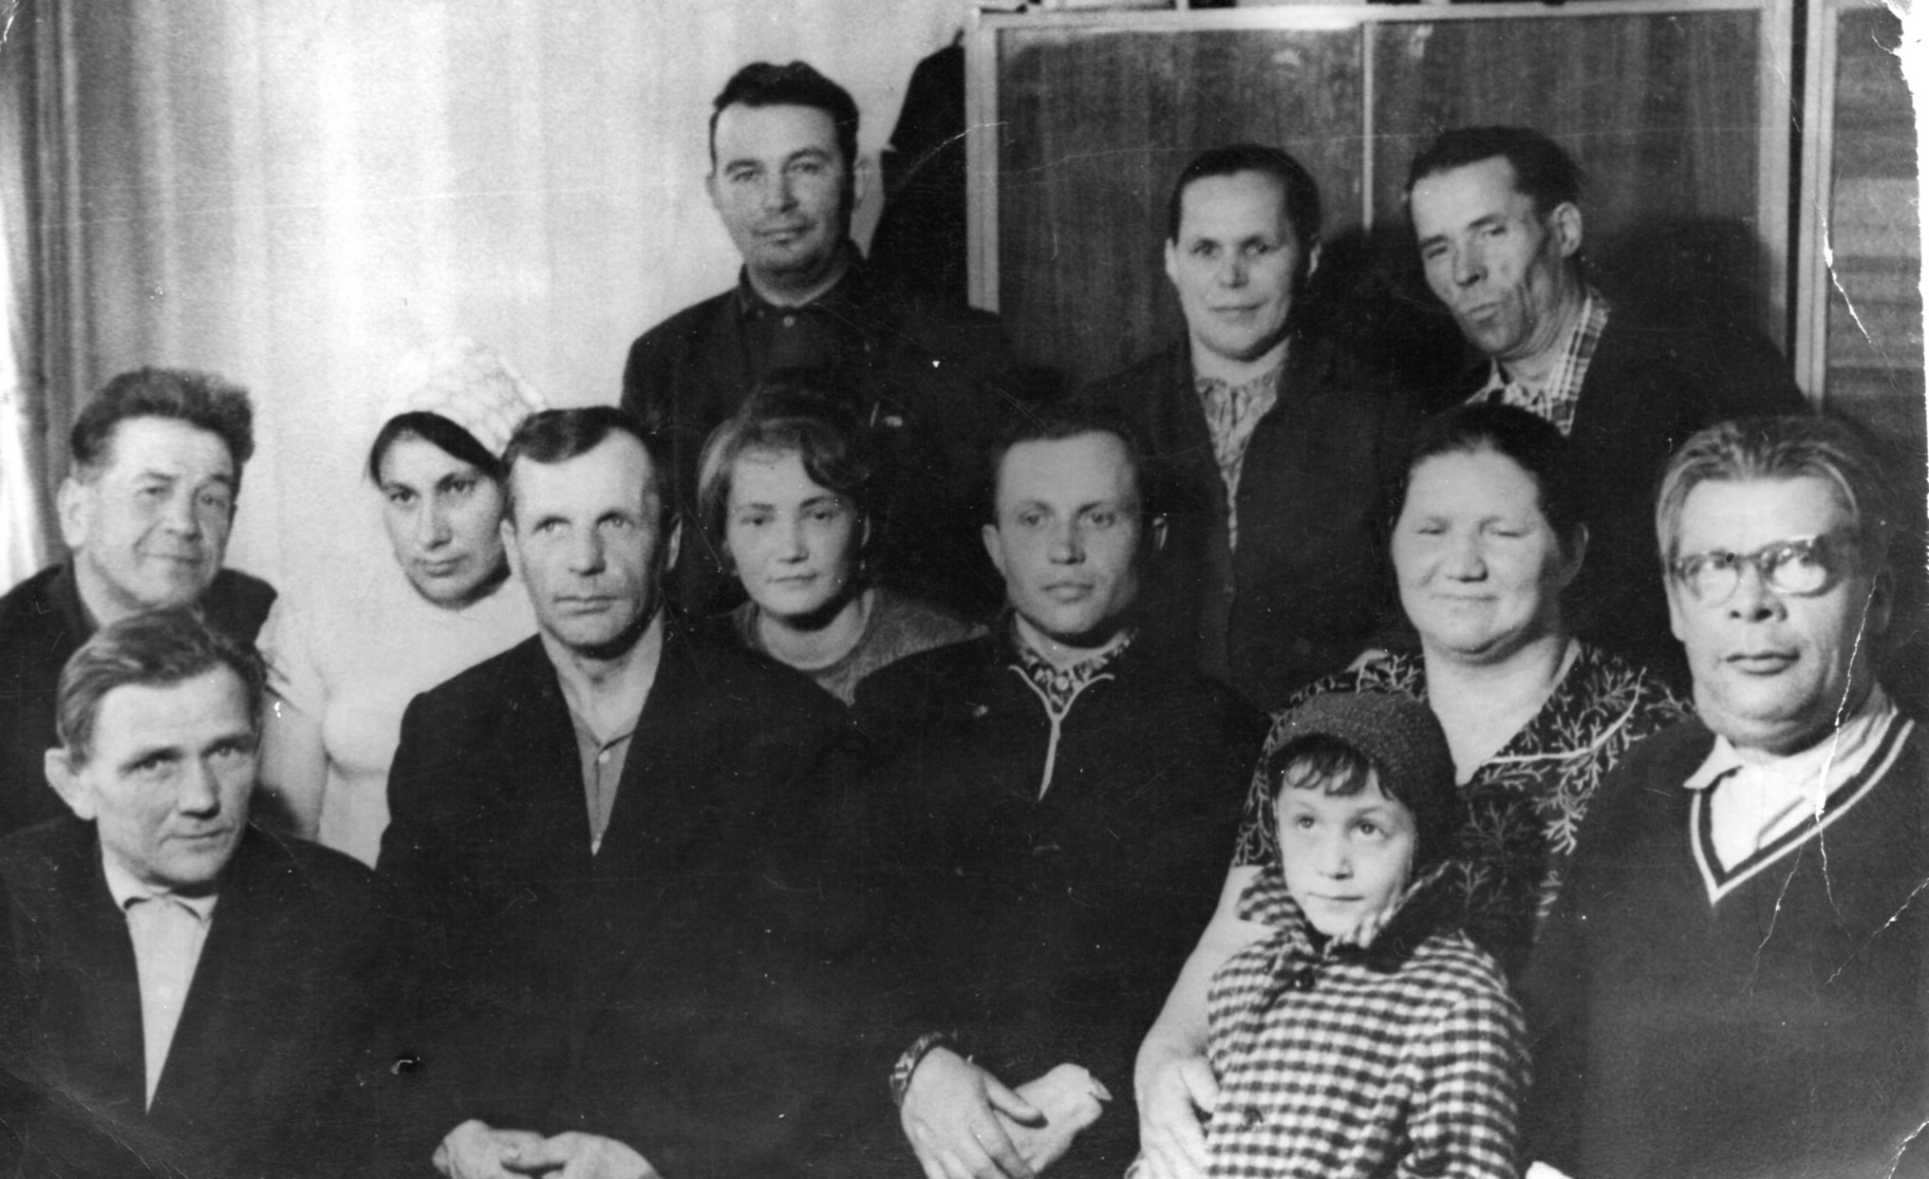 После некоторого сомнения я согласился, и 27 ноября 1970 года собрание колхозников единогласно избрало меня председателем колхоза «Красная Явенга» у себя на малой Родине. Колхоз огромный площадью, равной 19000 га, в т.ч. 2000 га пашни, 6000 га сельхозугодий, имелось до 1900 голов скота, почти 500 коров и миллионы рублей убытков и кредитов. Для выдачи зарплаты в первый же месяц потребовалось ехать в Газбанк оформлять очередной кредит под будущий урожай, надои молока и сдачу мяса. Потом это стало регулярным. Производственные помещения для скота обветшали, дойное стадо размещалось в 9 фермах, из которых только на одной была механизация, на остальных был ручной труд. Сравнительно неплохие надои от коров поддерживались за счет скармливания большого количества комбикормов и фуражного зерна, получаемых от продажи леса в Белгородскую область. Мой предшественник в вырубке колхозных лесов значительно преуспел. Остались не вырубленными дальние, труднодоступные и лиственные леса, спроса на которые не было. А.Д. Шорохов, которого я сменил на посту председателя колхоза, возглавил в районе межхозяйственный лесхоз, решил в Явенге открыть цех по переработке круглого леса, что означало, что они заберут оставшиеся леса и людей из колхоза. Я получил по данному вопросу решение исполкома районного Совета, возмутившись этому, что наше мнение не спросили и даже не уведомили предварительно, я перечеркнул это решение крестом и отправил в исполком. Реакция последовала на одном из партийных пленумов. Секретарь РК М. Бондарев выступая, заявил, что за это надо исключать из партии, но дальше этого «грозного» заявления ни чего не последовало, но и цех переработки леса тоже не появился в Явенге. Отступая от темы, сообщу, что А.Шорохов так увлекся вырубкой колхозных лесов, что сам стал вырубать их с грубыми нарушениями и был привлечен к уголовной ответственности и осужден судом. В своей работе я сосредоточился на строительстве новых животноводческих ферм с полной механизацией. Дойное стадо собрали на 4 фермах, построил несколько новых телятников, добился направления в колхоз буровой установки и у всех ферм появились артезианские скважины с устойчивым автоматическим водопоением. Для работников ферм и механизаторов, специалистов колхоза строил жилые дома, новое здание конторы колхоза и автоматическая телефонная станция для всего колхоза и Явенги. Впервые в районе связь была по подземным кабелям, она и теперь работает в Явенге. Успехи в строительстве осветились по областному телевидению, а работа с молодежью даже по всесоюзному радио. В 1973 году я вновь поставил вопрос о переходе на работу по специальности юриста. На этот раз моя просьба была удовлетворена. Колхоз передал В.М. Чигину. Мне предложили работу народным судьей Тотемского райнарсуда и с декабря 1973 года я приступил к работе народного судьи, а с 1976 года по июнь 2000 года работал прокурором Тотемского, затем Харовского районов, с 2000 года пенсионер по выслуге лет. На пенсии издал 8 книг.
29.02.2016г.

А.М. Хватов – Почетный работник прокуратуры РФ, почетный ветеран прокуратуры.

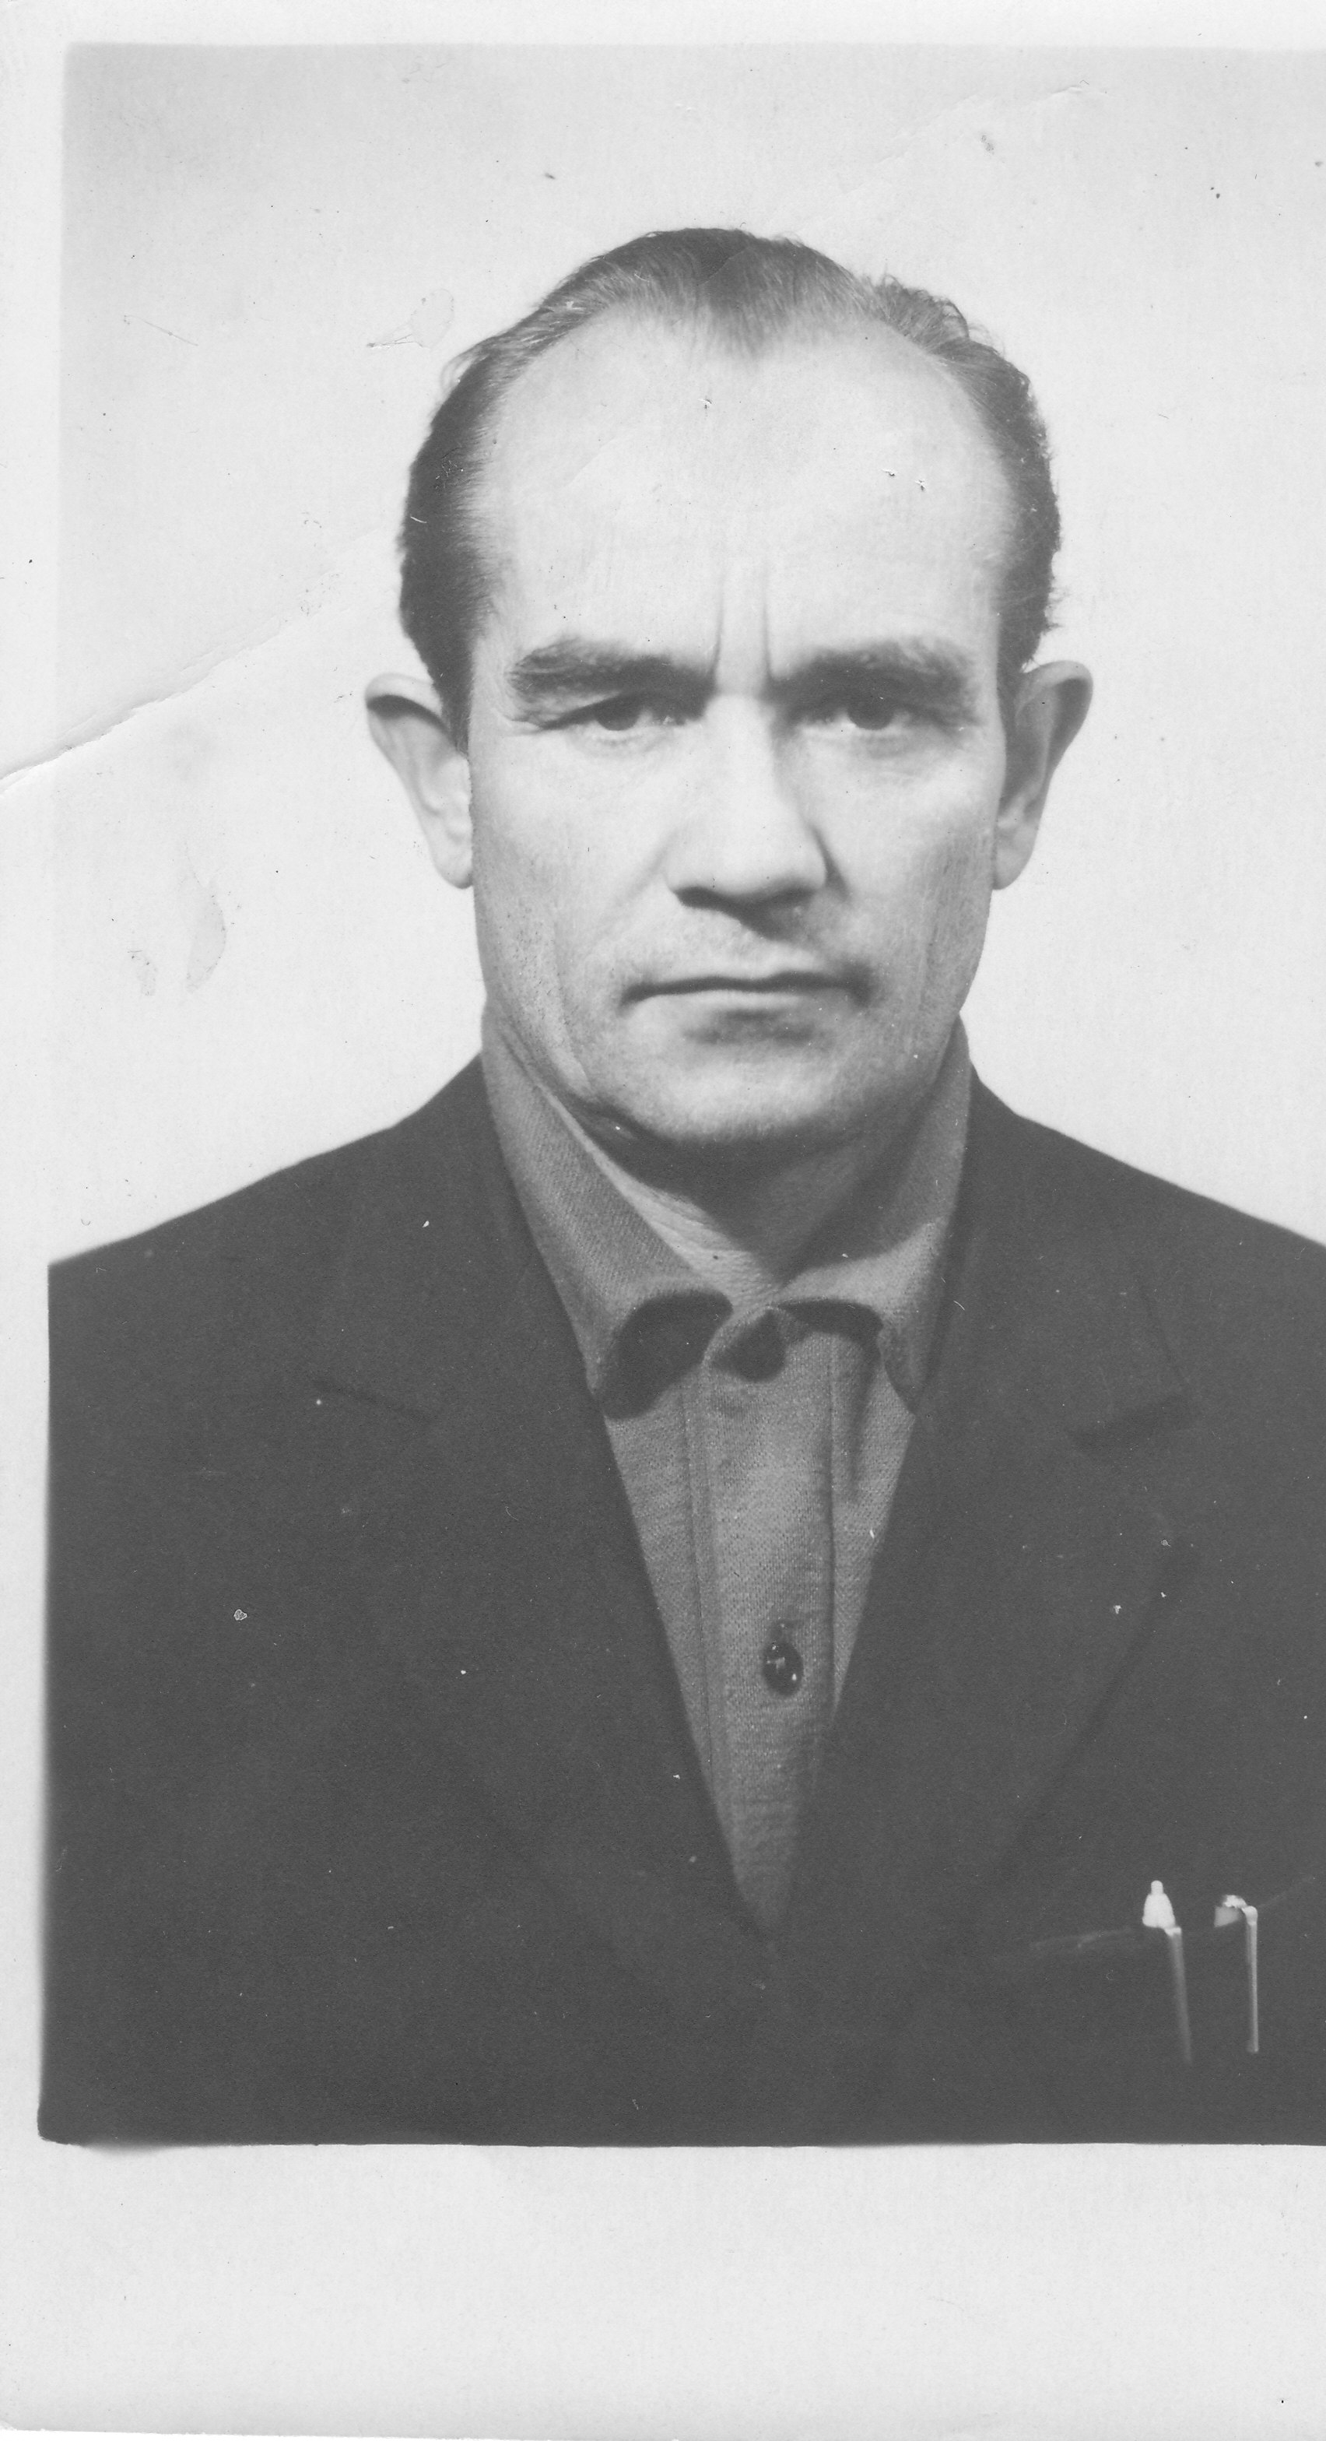
Гомин Алфей Александрович

После того, как Хватов Анатолий Максимович дал согласие возглавить колхоз Красная Явенга, председателем районного комитета народного контроля, с декабря 1970 года назначается, Гомин Алфей Александрович.

Алфей Александрович родился в 1925 году в деревне Савинская, Кадниковского уезда Вологодской губернии. В возрасте восемнадцати лет его призывают в армию. Ниже, на фрагменте учётной карточки члена КПСС, Гомина А.А показан его боевой путь в годы Великой Отечественной войны, награды за боевые заслуги и поощрения за работу в мирное время.

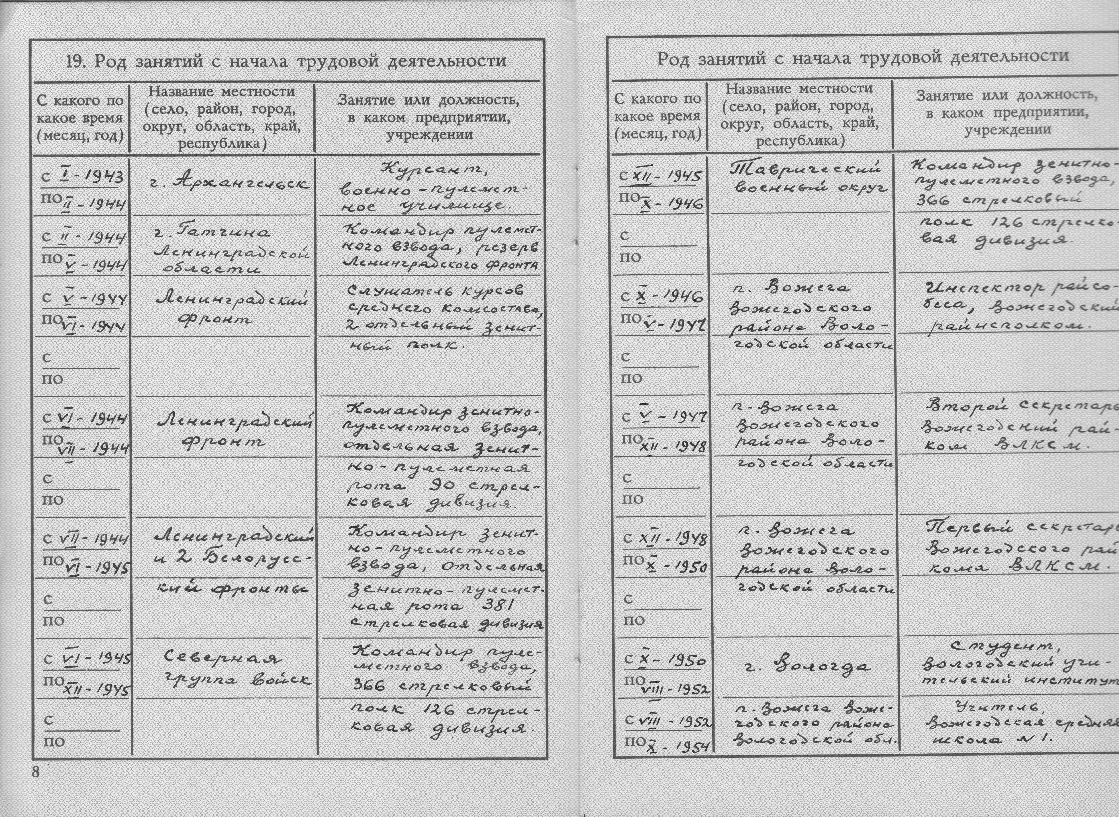

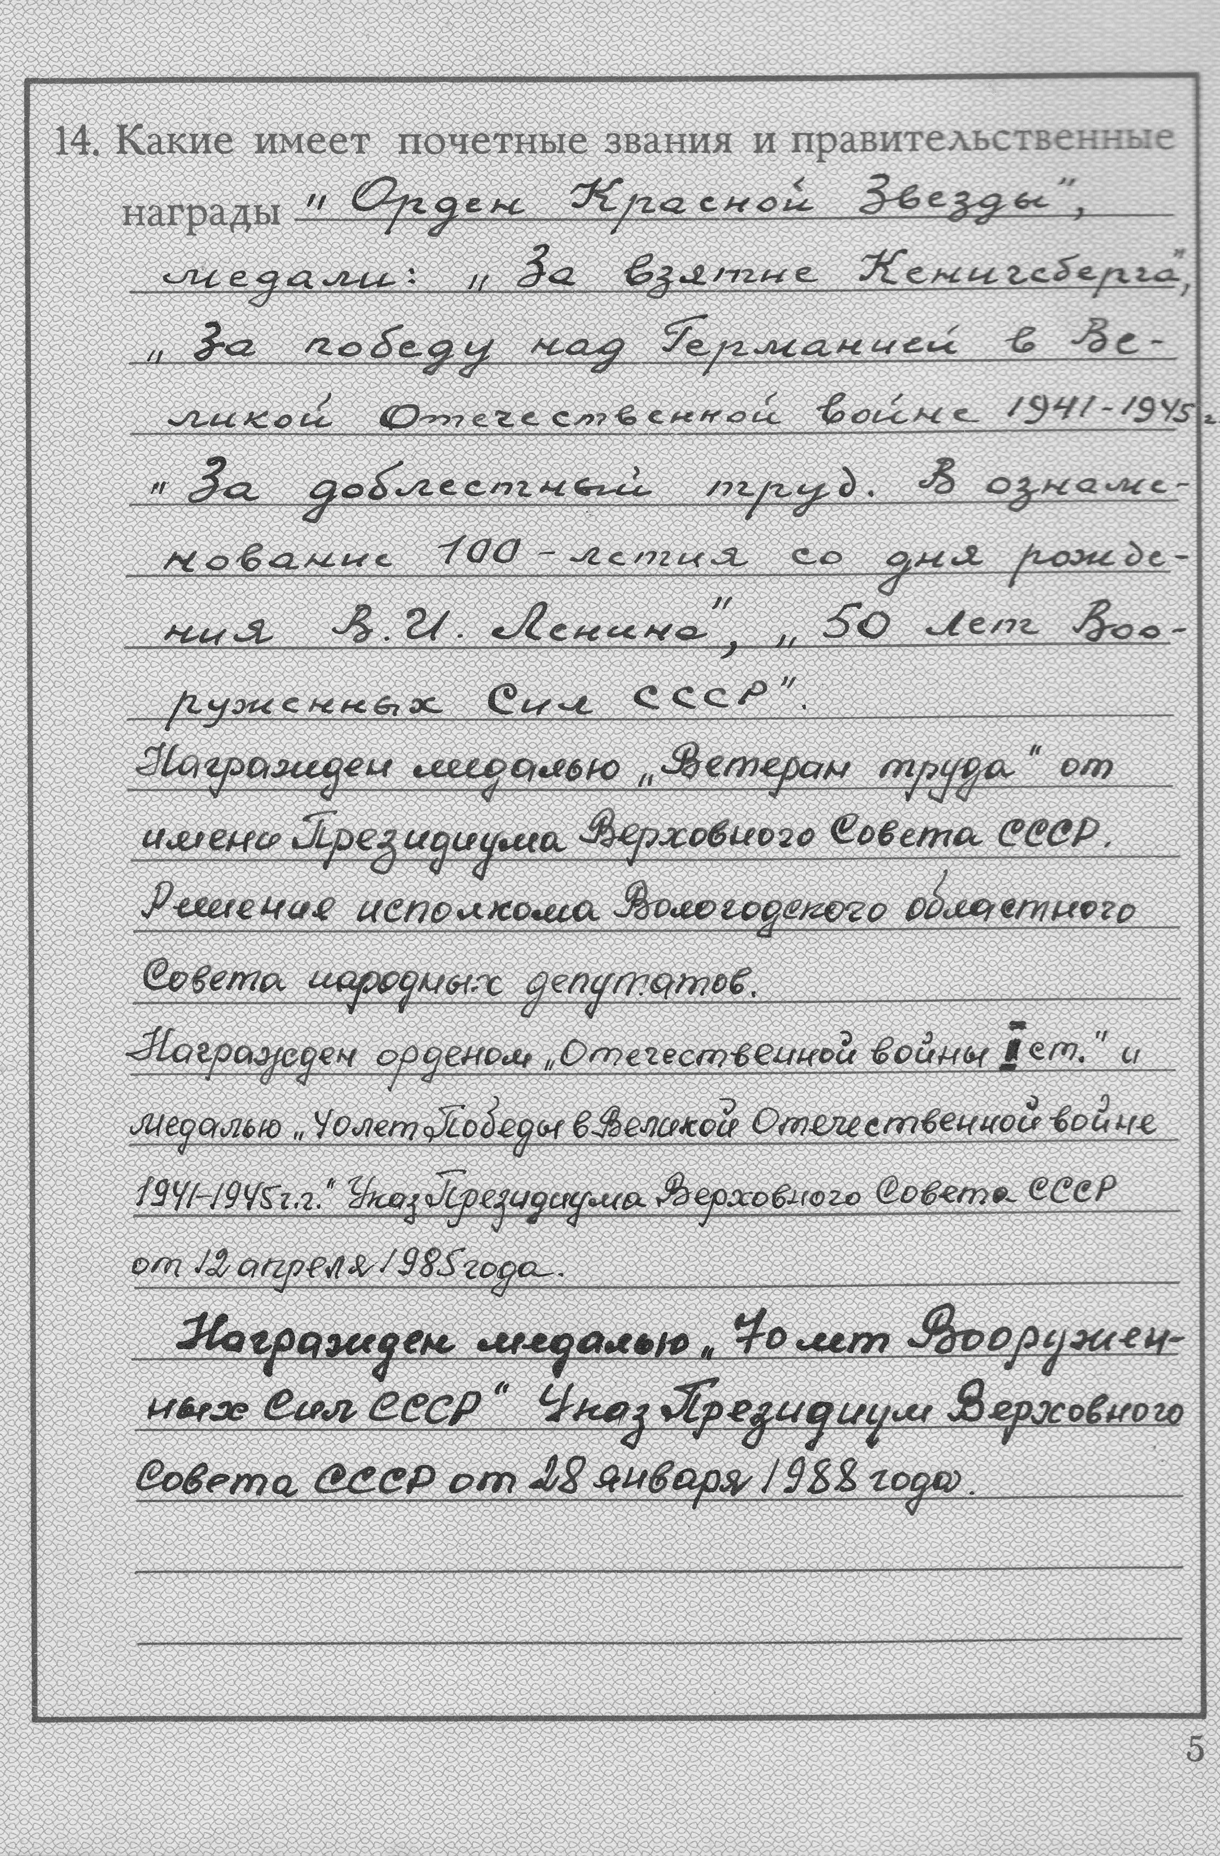

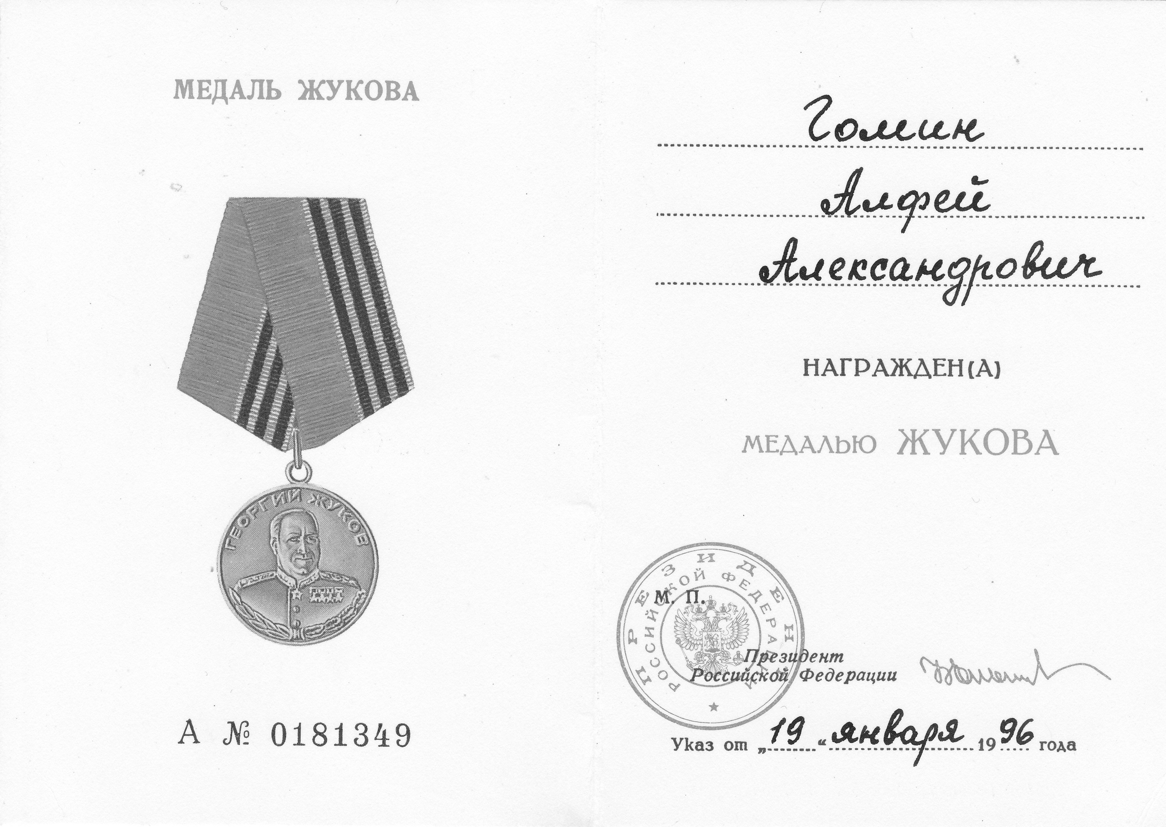

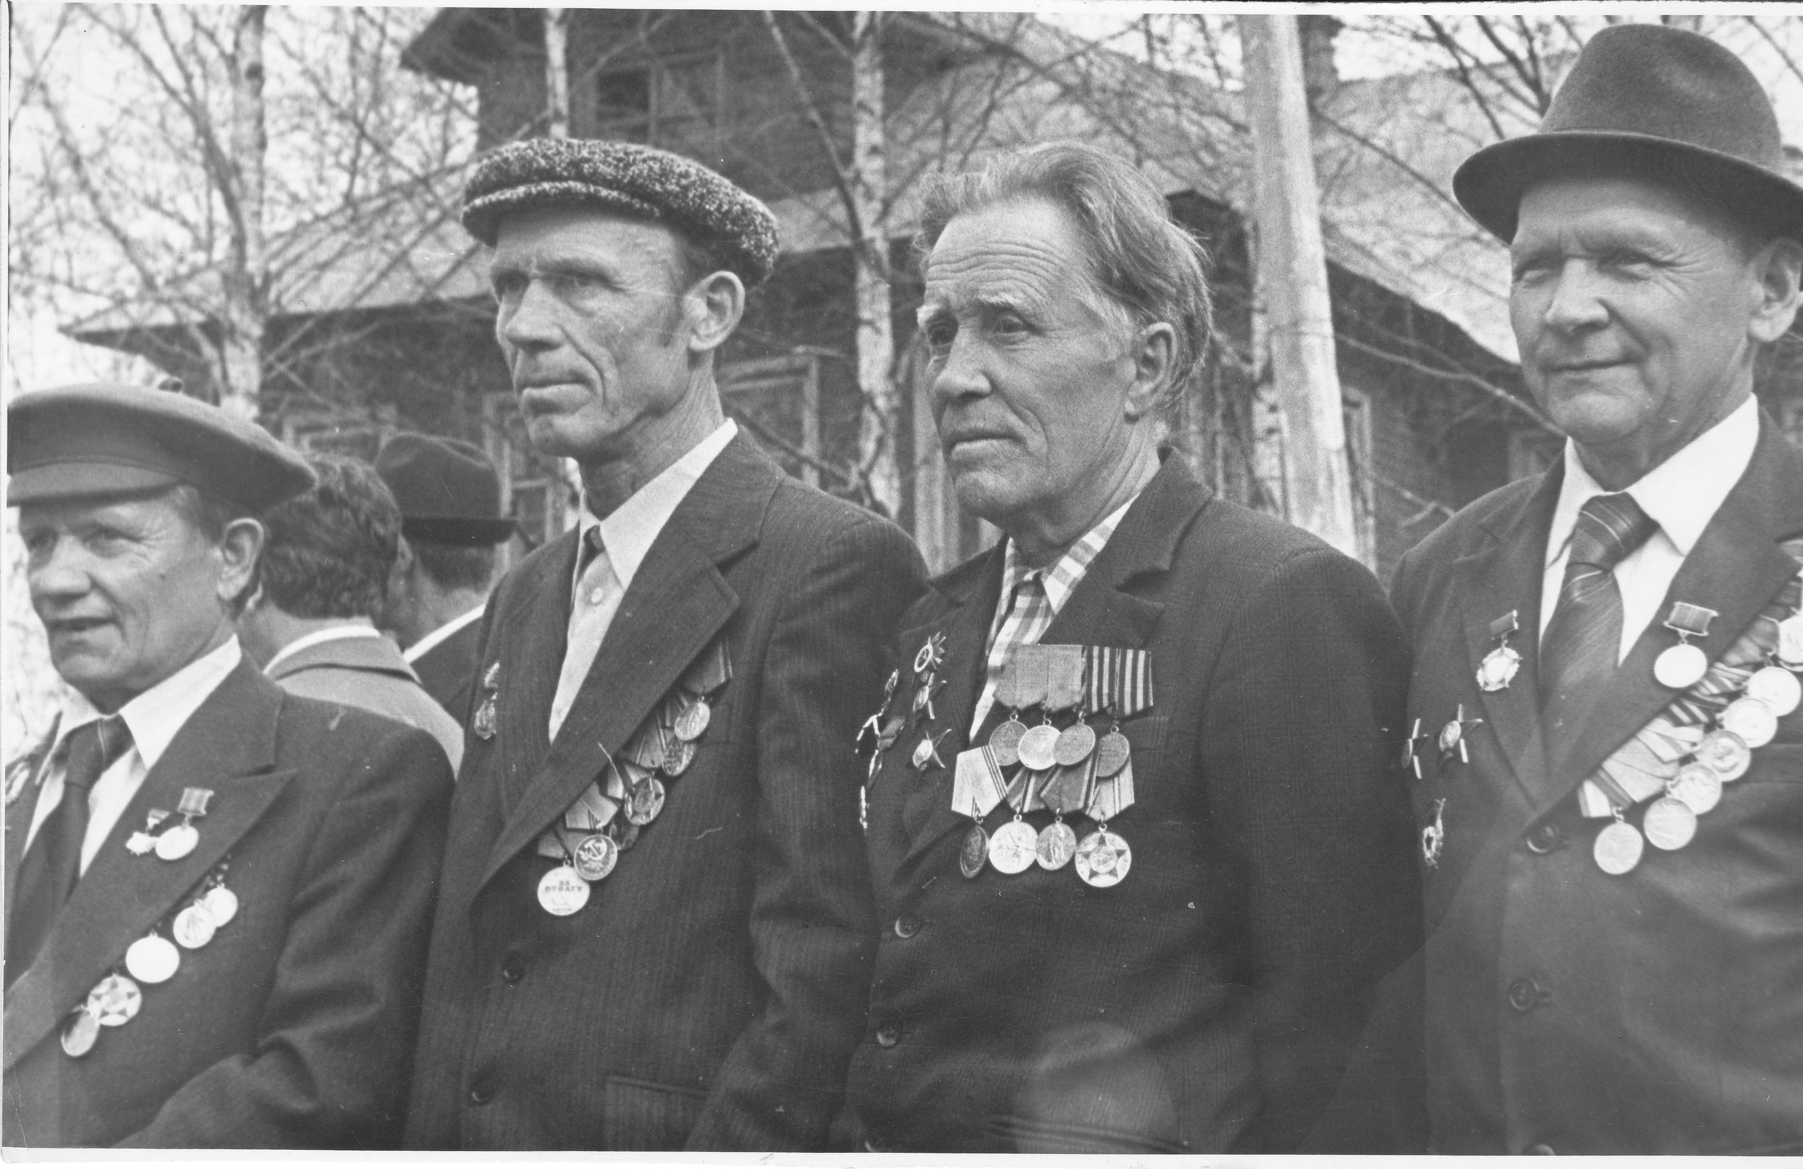На фотографии Гомин А.А., с участниками Великой Отечественной войны, справа: Чувакин Н.Н., Шумилов Н.Л., Анисов С.С., Гомин А.А..
После демобилизации из армии А.А. Гомин не продолжительное время работал инспектором районного отдела социального обеспечения, с 1947 по 1950 второй секретарь, а затем первый секретарь районной комсомольской организации. Далее учёба в Вологодском учительском институте. После окончания института работал учителем школы № 1, директором, этой же школы, с 1963 по 1967 год работает заместителем председателя райисполкома. После окончания срока полномочий исполнительного комитета до 1970 года работает в районном комитете КПСС, заведующим отделом пропаганды и агитации. В декабре 1970 года его назначают председателем комитета народного контроля, в этой должности он работает до выхода на пенсию.
В этот период времени районный комитет народного контроля, в соответствии с законом от 09.12.1965 и новой редакции Конституции от 7 октября 1977 года, осуществляет свою работу, опираясь на широкую общественность и прежде всего сформированные группы народного контроля на каждом предприятии и колхозе района.
В поле зрения и в сфере влияния этого органа, находятся вопросы, связанные с рациональным использованием материальных и финансовых ресурсов, дисциплины труда, качества производимой в районе продукции и работ. Пользуясь своими полномочиями, комитет выносит решения, по устранению выявленных недостатков, имеющие обязательную юридическую силу. Привлекает к дисциплинарной и административной ответственности, как должностных лиц, так и конкретных исполнителей, по вине которых допущены эти недостатки или нанесён ущерб предприятию.

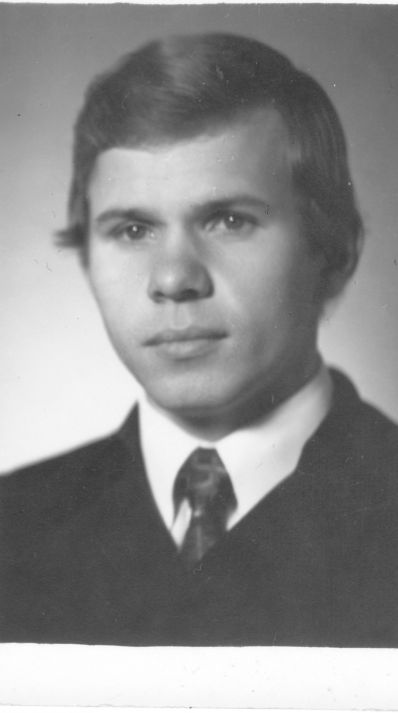
Судаков Дмитрий Васильевич

Дмитрий Васильевич, родился 10 февраля 1950 года, в деревне Мигуевская Бекетовского сельского Совета, Вожегодского района. После окончания школы, учился в Вологодском молочном институте, получил образование по специальности – учёный зоотехник.

До службы в армии не продолжительное время, после окончания института , работал зоотехником в колхозе имени Чкалова. В 1976 году, демобилизовавшись из армии, продолжает работать в этом же хозяйстве уже в качестве главного зоотехника. В сентябре 1977 года, общее собрание этого хозяйства избирает Дмитрия Васильевича, председателем правления. Председателем колхоза имени Чкалова он работал четыре года, потом непродолжительное время работает инструктором организационного отдела районного комитета КПСС. В январе 1982 года Судакова Д.В. назначают председателем Вожегодского комитета народного контроля.
По своим личностным качествам, которыми обладал Дмитрий Васильевич: принципиальность, компетентность в основной экономической отрасли района, высокая самоорганизация, и дотошность, в хорошем понимании этого слова, он вполне отвечал этой должности. В это время основное направление работы районного комитета народного контроля оставались, что и прежде. Тем не менее, поскольку он имел базовое высшее образование, связанное с животноводческой отраслью, то и приоритеты работы комитета сместились в сторону контроля работы этой отрасли. Следует заметить, что в этом была и объективная необходимость, поскольку экономические потери для хозяйств из-за низкого качества молока, больших расходов кормов на единицу продукции, транспортных расходов, низкой упитанности скота, отправляемого на мясокомбинаты, были огромны.
Тем не менее, и другие отрасли экономики района не оставались без внимания председателя комитета народного контроля.
Дмитрий Васильевич Судаков работал в этой должности до завершения существования этого органа. Впоследствии, он работал с момента создания государственной налоговой службы СССР, руководителем районной инспекции.
Завершая раздел районных контрольных органов, уместно привести мнение председателя Счетной палаты Российской Федерации Сергея Степашина о роли народного контроля в СССР, «упразднил этот орган на I съезде народных депутатов РСФСР в июне 1990 года Борис Ельцин. Как замечает в своей книге "Хроника времен царя Бориса" Олег Попцов, Борис Николаевич явно перепутал партийный контроль с народным. На заре либерально-экономических реформ в стране были упразднены практически все виды государственного контроля с ликвидацией соответствующих органов. Тогда вообще само слово "контроль" ассоциировалось не иначе как с тоталитаризмом, зажимом демократии и свободы. Возможно, на явно скоропалительное решение о ликвидации народного контроля повлияла и незабытая обида Бориса Николаевича за резкую критику в свой адрес одного из руководителей Комитета народного контроля в 1987 году, когда Ельцин объявил о своем выходе из Политбюро.
Какие бы подчас пренебрежительные оценки ни давались в настоящее время критиками действовавшей системы народного контроля в СССР, как, впрочем, и всего советского опыта, факт остается фактом: союзный Комитет народного контроля вносил значительный вклад в устойчивое функционирование государственного и хозяйственного механизма огромной страны. В день 95-летия Алексея Михайловича Школьникова было бы справедливо напомнить об этом и воздать должное феномену массовости народного контроля времен СССР. Как, впрочем, и неординарной личности этого масштабного руководителя, который внес особый личный вклад в укрепление потенциала народного хозяйства советского государства.
Он искренне верил в то, что контрольные органы представляют собой огромную общественную силу и торжество народовластия. Этот тезис остается актуальным и в наше время. Теперь мы обязаны признать, что народный контроль, безусловно, в лучших его проявлениях, дает нам определенный опыт и при формировании современной системы государственного контроля. По сути, он является предвестником парламентского контроля, как части системы государственного и общественного контроля, и одной из фундаментальных основ и завоеваний российской демократии. Но об этом следует сказать особо».
Раздел подготовил Веселков М.В.

